La World Wide Web (WWW)

[https://yt3.ggpht.com/a/AGF-l78mHXTt2b0luCw_TlX86TumQ0M045vCfF9Sww=s48-c-k-c0xffffffff-no-rj-mo](https://www.youtube.com/channel/UCcHBDdSPzOaWMsLFyO_HJYw) [Make it Real](https://www.youtube.com/channel/UCcHBDdSPzOaWMsLFyO_HJYw)

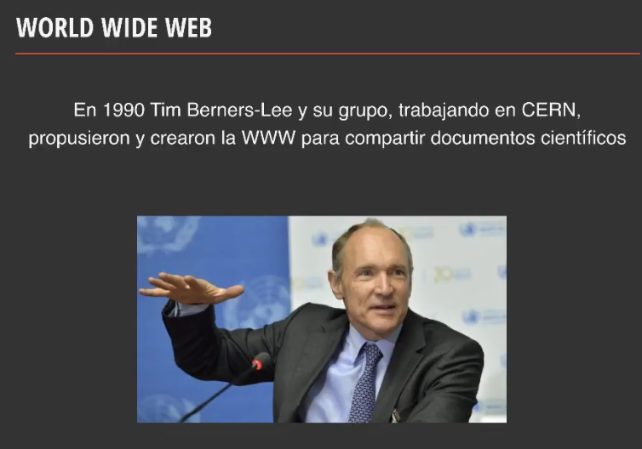

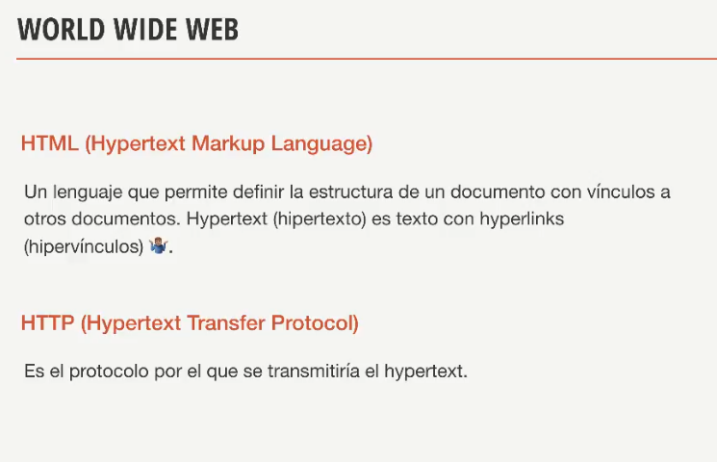

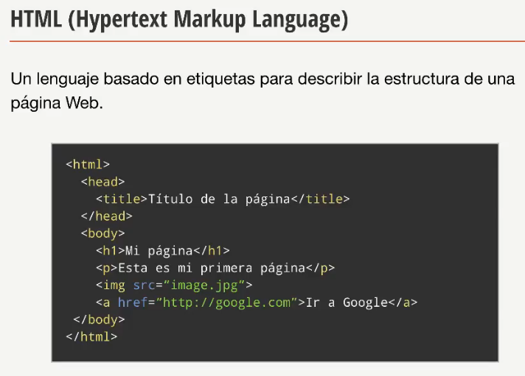

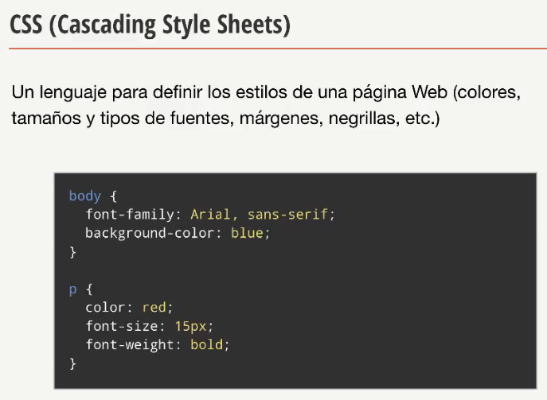

Los primeros navegadores no mostraban imágenes ni gráficos, eran básicamente de texto y enlaces.

En 1994 aparece el primer navegador gráfico MOSAIC, que permitió los estilos CSS.

HTTP

El Protocolo de transferencia de hipertexto (en inglés: Hypertext Transfer Protocol o **HTTP**) es el protocolo de comunicación que permite las transferencias de información en la World Wide Web.

|  |  |
| --- | --- |
| **Última versión** | 2.4.39[1](https://es.wikipedia.org/wiki/Protocolo_de_transferencia_de_hipertexto#cite_note-1)​ |

HTTP es un protocolo de petición-respuesta

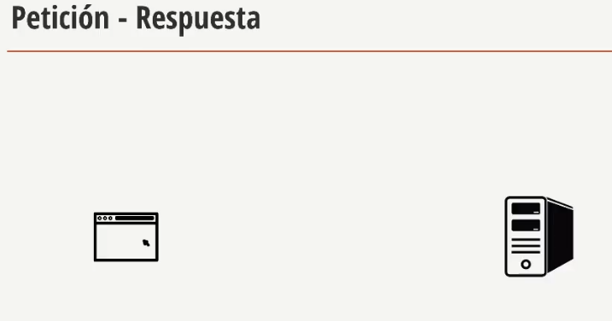

EL navegador quiere consultar una página (p.e. wikipedia):

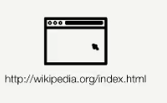

1-consulta la IP asociada al dominio a través del servicio DNS.

2-Cuando ya tiene la IP ,abre una conexión al servidor con esa IP y le evía una mensaje HTTP

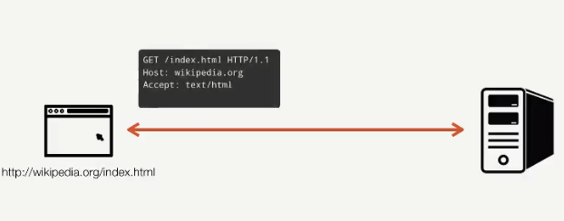

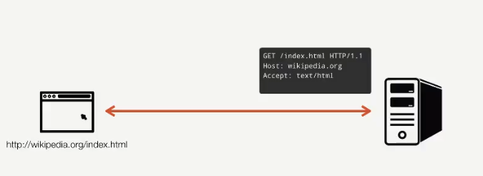

3-si el servidor entiende ese mensaje responderá con otro mensaje con el html que el navegador va a mostrar

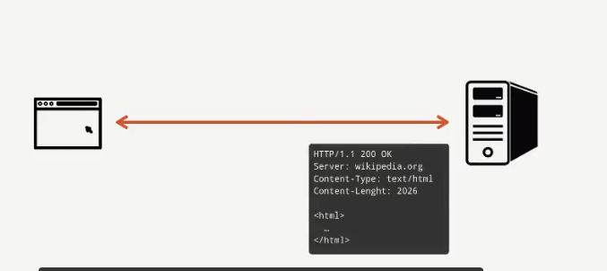

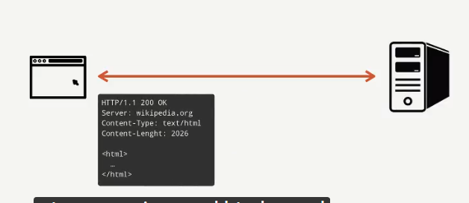

Si no entiende el mensaje o no lo encuentra enviará un mensaje de error :

404 no esta

400 no lo entiende

5xx error de servidor.